管理体系审核记录表
过程与活动、  抽样计划 | 涉及  条款 | 受审核部门：生产部 主管领导：李腊根 陪同人员：杨蓉 | 判定
 |  | 审核员： 文波 审核时间：2021.1.23
 |  | 审核条款： EMS: 5.3组织的岗位、职责和权限、6.2环境目标、6.1.2环境因素、8.1运行策划和控制、8.2应急准备和响应
组织的岗位、职责和权限 | E 5.3 | 生产部主要作用、职责和权限包括:负责基础设施管理控制，负责生产和服务提供的控制，包括制定生产计划，科学合理调度，确保生产计划及时按期完成，负责产品标识，并确保在必要时实现可追溯性，负责产品检验，不合格品管理，负责环境因素、危险源辨识和控制，负责生产过程运行的环境和安全控制，应急预案并实施预案的紧急演练，负责产品生产作业活动、过程中环境安全的监视和测量，负责生产进度、现场工作环境和安全生产管理。  生产部上述作用和职责、权限基本得到有效沟通和实施。 | 符合
目标 | E6.2 | 部门目标： 完成情况（2021年1月5日）：  生产设备完好率≥90%； 100%  生产工艺执行率100%； 100%  员工重大责任伤亡率为0； 0  职业病发病率为0 0  火灾事故为0； 0  固体废弃物分类处置率100%； 100%  经查2020年10月——2020年12月各目标已完成。 | 符合
环境因素 | E6.1.2 | 生产部作为公司环境管理体系的主控部门，主要负责识别评价相关的环境因素，查有：《环境因素和危险源识别评价与控制程序》。  询问识别：根据各部门识别生产、质检、采购、销售过程及办公环节识别，由生产部汇总。  提供了《环境因素和危险源识别评价与控制程序》，对环境因素识别、评价结果、控制手段等做出了规定。  部门负责人李腊根介绍了对环境因素进行了辨识，考虑了三种时态，过去、现在和将来，三种状态，正常、异常和紧急，按照办公区域及工作过程，另外按照区域及工作过程等进行了辨识。  现场提供了“环境因素辨识和评价表”，从生命周期观点，三种时态、三种状态、八个方面来识别，识别了办公过程的废纸随意丢弃污染环境、复印机打印机废墨盒处置污染环境、生活垃圾的处置不当污染环境，生产工序下料、冲压、折弯、焊接、喷塑等过程中产生的废水、噪音、废气、固废、火灾、能源消耗等，识别基本齐全。  采用评分标准以打分的方式评价重要环境因素，评价出的重要环境因素为：废水排放、噪音排放、火灾发生、废气/粉尘排放、固废排放等。  策划通过运行控制、管理方案、培训教育、应急预案、配备消防器材等措施等对重大环境因素实施控制，基本适宜。具体见E8.1条款。 | 符合
运行控制 | E8.1 | 编制并实施《运行控制程序》、《废弃物控制程序》、《噪声控制程序》、《消防控制程序》、《设备控制程序》、《劳动防护用品控制程序》、《化学品油品控制程序》、《能源使用管理规定》、《安全生产管理制度》、《安全操作规程》、《设备管理制度》、《应急预案》、等安全控制程序和管理制度等。  1、废水管控：  企业主要是厂区生活废水，经园区污水管网排入城北经济技术开发区污水处理厂深化处理，最终排入肖江。  2、废气管控：  企业废气主要是加热炉废气、喷涂粉尘、烘烤废气及无组织废气；加热炉产生的废气经水浴除尘对烟气进行处理，经15米高排气筒排放；喷塑工序喷涂室内产生的粉末涂料粉尘采用旋风除尘器+圆筒形过滤装置过滤（其作用相当于布袋除尘器），对喷塑废气粉尘进行处理，塑粉回收利用再生产，未回收到的粉尘为无组织排放；喷塑烘烤工序，涂料固化时，会有少量的挥发有机气体产生，采用活性炭吸附排放装置净化后经15米高排气筒排放；焊接工序会产生焊接烟尘，呈无组织形式排放，车间通风良好，员工佩带口罩进行防护。  3、噪声管控：  噪声主要是机械设备运行时产生的，主要设备有剪切机、冲床、折弯机等机械设备；厂房内选用低噪声的设备和工具进行操作，采取了减振、消声等治理措施，同时加强设备的检查和维保，确保机械设备在正常工况下运行，降低噪音影响，员工佩带手套、耳塞等防护用品作业；产区内建立绿化隔离带，降低噪音影响；其他工序基本无噪声，无高噪声设备。  4、固废管控：  企业生产经营过程中产生的固废主要为钢材/铝材等废边角料、废金属屑、废焊头、废塑粉、废包装材料、废活性炭、废油桶和生活垃圾等。  其中，危险废物为废活性炭属于危险废物，经各自收集桶收集后暂存于危险废物暂存间，定期交由有资质单位处置；公司提供《危险废物委托处置合同》，处置机构：江西东江环保技术有限公司，签订时间：2020年6月18日；查危废处理记录，危废暂存于危险废物暂存间，设有危废标识，待存储一定量后，联系有资质机构进行处置，抽查了《危险废物转移联单》，废物名称：废活性炭，数量：0.1吨，发运人：杨国平，转移时间：2020-5-25；废物运输单位：江西东江环保技术有限公司，运输日期：2020-5-25；废物接收单位：江西东江环保技术有限公司，接收人：周林；接收日期：2020-5-26，签收量：0.1吨。  废塑粉回收后重复使用，不外排，相关废塑粉桶厂家回收；废油桶厂家回收处理。  其他固废为一般固废，公司按照相关标准要求，建立了临时储存场所，定期处理；收集的边角废料，集中收集卖给回收单位；生活垃圾由当地环卫所处理，公司缴纳处理费。  提供三废检测报告（编号：ZTHJC2020WT0339），检测单位：江西纵天衡科技有限公司；时间：2020年12月29日；检测项目：废水、废气、噪音等。报告各测数据在标准范围之内，见附件报告。  6、能源资源管控：  生产过程注意节水、节电、节约钢材、铝塑板、镀锌板等，人走关闭设备和照明开关，现场未发现有漏水和浪费电能的现象。  7、产品生命周期的环境管控：  公司从工艺设计和采购产品时已考虑了产品的环保性（包括其包装），生产过程中，严格按照环保等管理制度实施，控制好辅助材料的用量，避免浪费，生命周期终了时钢材、铝材、镀锌板等还可以回收再利用。  8、安全防护：  公司给员工发放手套、口罩、工作服、耳塞、鞋套等劳保用品。  9、能提供防止员工意外伤害加重的急救药品如创可贴、杀菌药水等。  10、为主要长期员工上社保，查见了交款证明。  11、为环境和职业健康安全管理体系运行提供了财务支持，查2020年1月至今用于职业健康安全资金投入约13.8万余元，主要是员工社保、环保设施、消防设备、劳保用品、安全教育培训费用、垃圾处理费用等。  12、员工饮用水为纯净水通过饮水机饮用。  生产部已经按照体系的要求进行策划控制，但不够齐全，交流改进。  巡查办公区、厂区：  企业经营地址为江西省宜春市樟树市共和东路129号，生产厂区位于江西省宜春市樟树市张家山工业园十号路东侧，公司四周是其他企业，无重大敏感区，根据体系运行的需要设置了生产区、办公区。  按公司要求人走关灯，办公室内电脑要求人走后电源切断。  办公室内主要是电的使用，电器有漏电保护器，经常对电路、电源进行检查，没有露电现象发生。  现场巡视办公区域灭火器正常，电线、电气插座完整，未见破损，温度适宜空调未开启。  查看各办公区域电脑，空调等办公设施齐全，用电规范，无临时线使用。办公区卫生保持较好，管理较好，无废水乱排现象，无浪费水电现象。  办公区域、配置了消防器材、干粉灭火器，查看指针在绿区，有效。  办公区域均有固废分类垃圾篓，未发现乱存放废纸、废电池、硒鼓等情况。  厂区有配电室一个，门口有灭火器，均有效。门口有配电重地标识，未发现安全隐患。  巡视生产车间：  涉及到的环境因素主要是：废水排放、噪声排放、废气/粉尘排放、火灾发生、固废排放等。  查看各工序设备运转正常，人员操作方法合理，并佩带要相应的防护措施等。操作人员佩带有工作衣、手套等安全防护用品。  固体废弃物主要来源于原材料的包装物和生产过程的边角料，回收外售；生产过程产生的不合格废品回收外售，生产垃圾由相关部门处理。设备维修保养过程产生的废油抹布集中存放，以后统一处理。  噪声源主要来源于冲压机、剪板机、折弯机等设备，高噪声设备安装在厂房内部，安装了减震装置，厂内与厂界设置隔离带，在隔离带内种树木、建挡墙等。  生活废水经污水处理设施预处理后进入园区污水处理厂进行处理，提供了污水处理运行记录，设施运行正常，符合要求。  喷涂在密闭的流水线内作业，除尘器运转正常。  生物质燃烧炉加装有除尘器，运转正常。  工作现场无杂物，切断的冷轧钢材下脚料堆放在废料区。  现场电线布线合理，电线均处于完好状态，电路开关完好。  现场查看特种设备有起重机、储气罐，提供了相关年检报告，在有效期内，符合要求。  各工序设备操作，建立了《操作规程》，提出了相关操作安全注意事项要求；  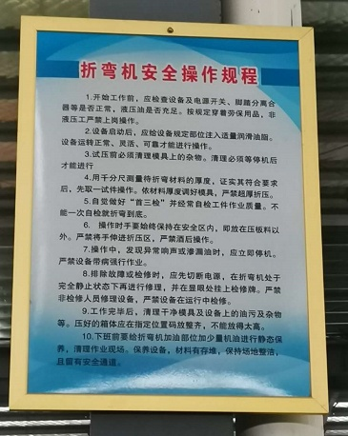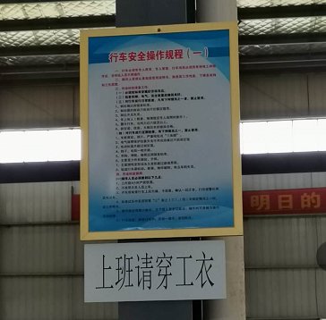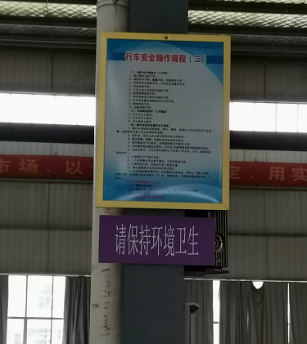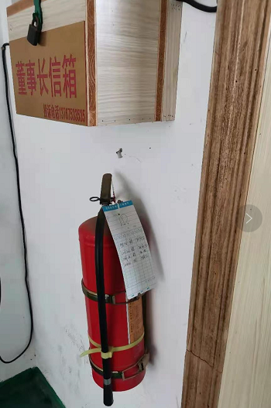  巡查危废存放间，存放有废活性炭、废油墨盒、废机油桶等，存放进行了登记台账管理，记录了相关入库时间、数量、转移时间、数量、现存数量管理人等信息；危险现场对各危废进行了标识，划分存放区域单独隔离存放，但危废存放间无消防器材，不符合废物易燃属性存放管理相关要求，开具了不符合项，要求改善。  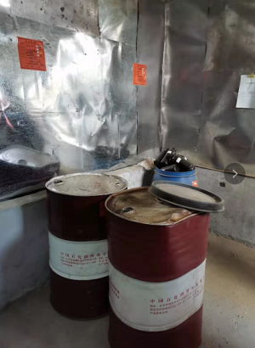  部门运行控制能结合生命周期观点和方法，基本符合要求，但需重视对危废存放区域的消防安全管理。 | 不符合
应急准备和响应 | E8.2 | 编制了《应急准备和响应程序》，确定的紧急情况有：火灾、触电等。建立了火灾、触电、疫情防控等应急预案，由生产部组织演练。  查看了火灾应急预案演习记录，演练时间 2020年2月25日  负责人：李腊根、李 刚  参加人：行政部、生产部、质检部、市场部、财务部  演练的效果  1、组织指挥有序，项目岗位配合较好，达到了预定目标，演练的效果较好。  2、人员的速度较快，及时按照预定方案对事故处理人员进行保护。  3、各参训人员着装整齐，装备佩戴完整，精神饱满。  4、处理事故得当，速度较快，分工明确，能各负其责  演练达到了目的。有效。  查2020.1.10日触电应急预案演习记录，情况同上。  针对近期出现的新型冠状病毒引发的肺炎疫情，公司制定了疫情防控预案，公司有进行返岗人员健康报备管理、每日人员出入登记/量体温/戴口罩、是否发热等，对办公区域、厂房车间进行杀毒等，严格按政府和预案的要求执行。  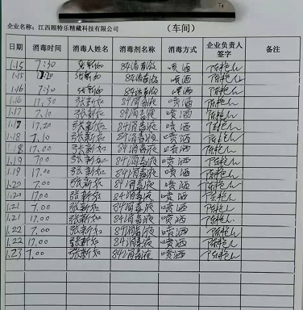  应急演练后对应急预案进行了评审，应急预案不重要修订。  自体系运行以来尚未发生紧急情况。 | 符合

说明：不符合标注N

